Зайти в систему под профилем Врач стационара / Врач амбулатории - Главное – Дополнительные отчеты – Мониторинг сообщений федеральных веб сервисов (локально) – Выполнить (рис.40)
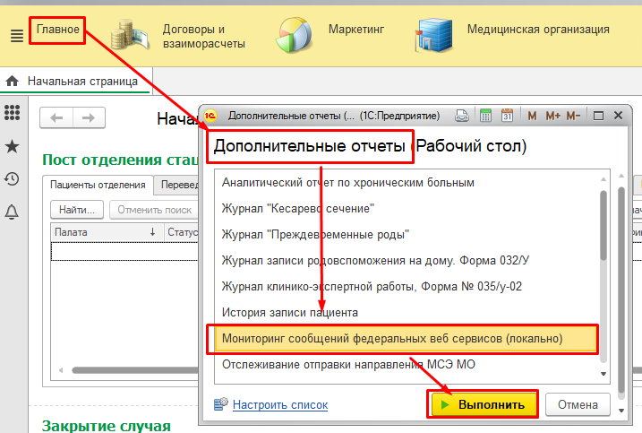
Рис.40

Указать период, выбрать Вариант отчета «Сообщения РЭМД» (рис.41)
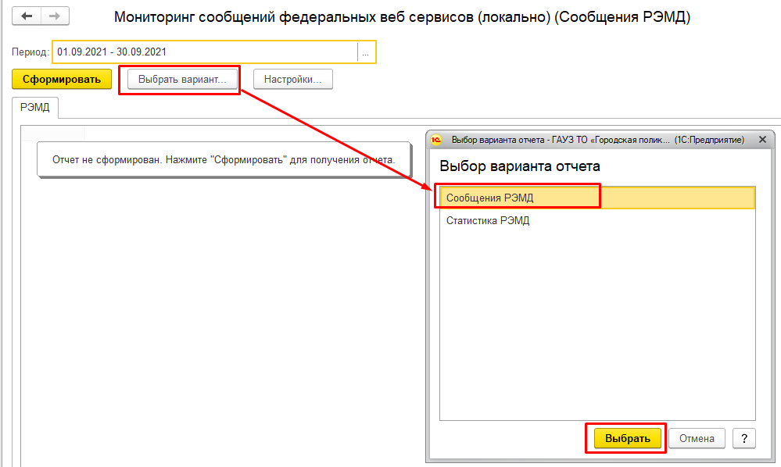
Рис.41

Нажать «Сформировать» - сформирован отчет по всем документам, отправленным в РЭМД. В сформированном отчете смотрим колонку Emdr id – если она заполнена, значит регистрация прошла успешно (рис.42).
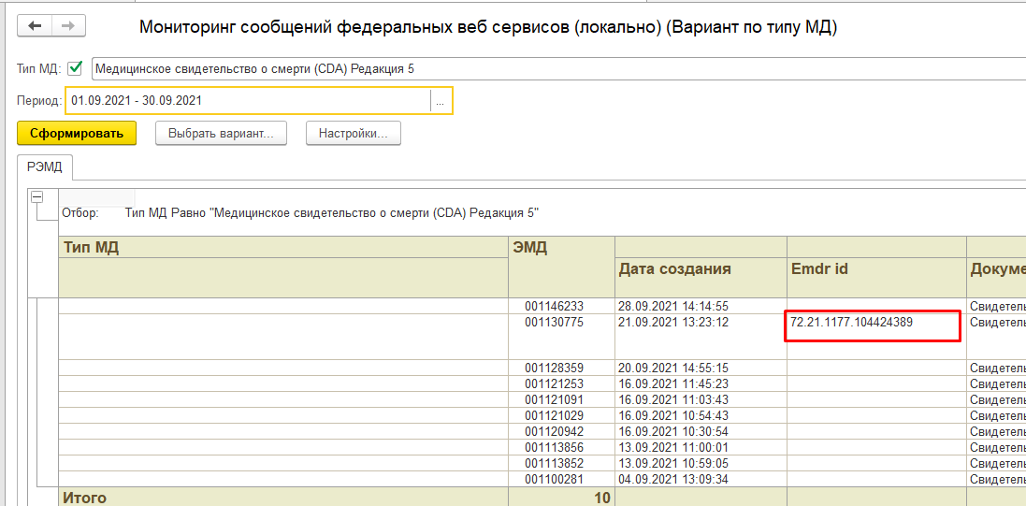
Рис.42

Далее по колонкам отображается информация с системным номером и датой создания документа, Дата сообщения, Дата ответа, Текст ошибки, Статус.
Если необходимо сформировать отчет по определенному типу МД (свидетельство о смерти / о перинатальной смерти / свидетельство о рождении), можно изменить и сохранить вариант отчета. Для этого нужно зайти в «Еще» - Изменить вариант отчета (рис.43)
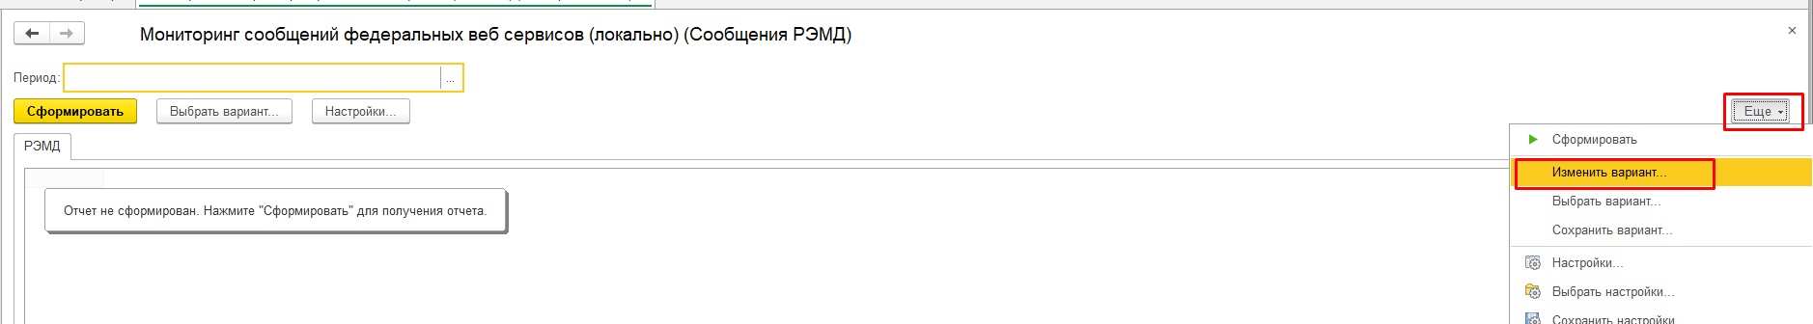
Рис.43

Перейти на вкладку «Отбор», выбрать тип МД, кликнуть по выбранному элементу – Тип МД перенесется в табличную часть справа (рис.44)
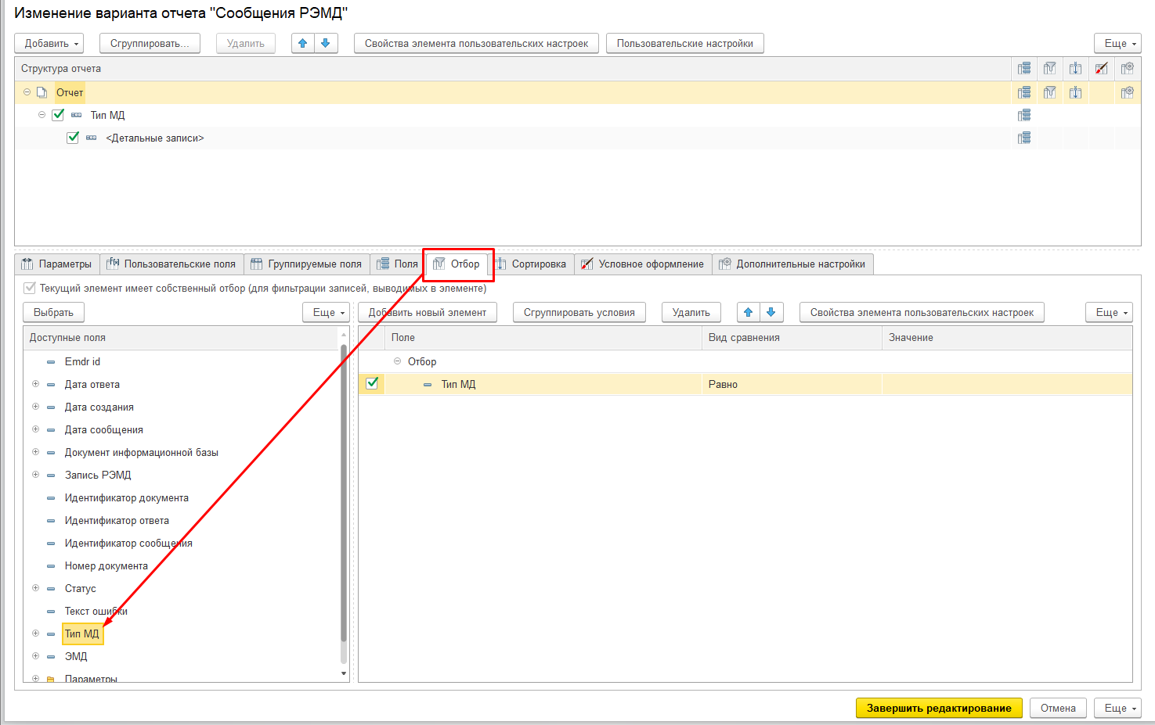
Рис.44

В табличной части нажать на элемент правой клавишей мыши и выбрать «Свойства элемента пользовательских настроек» (рис.45)
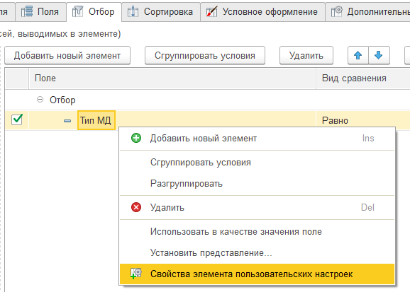
Рис.45

Установить отметку «Включать в пользовательские настройки», нажать «Ок» и завершить редактирование (рис.46)
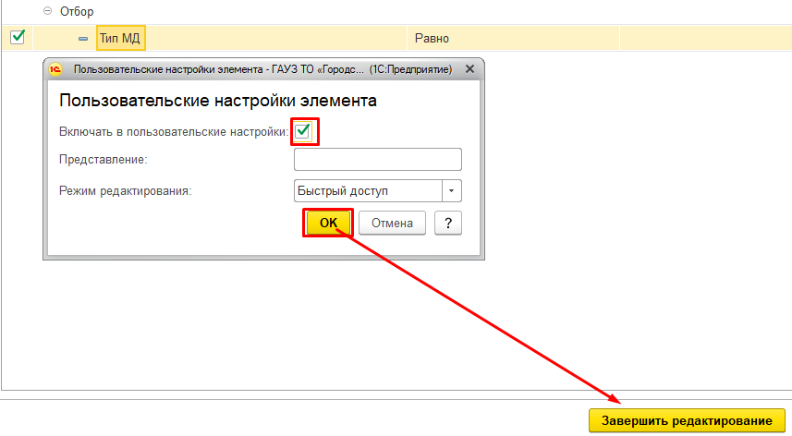
Рис.46

Поле «Тип МД» отобразилось на форме отчета. Выбрать нужный тип МД, нажать «Сформировать» - отчет сформирован только по выбранному типу МД. Закрыть отчет. Выйдет сообщение (рис.47)
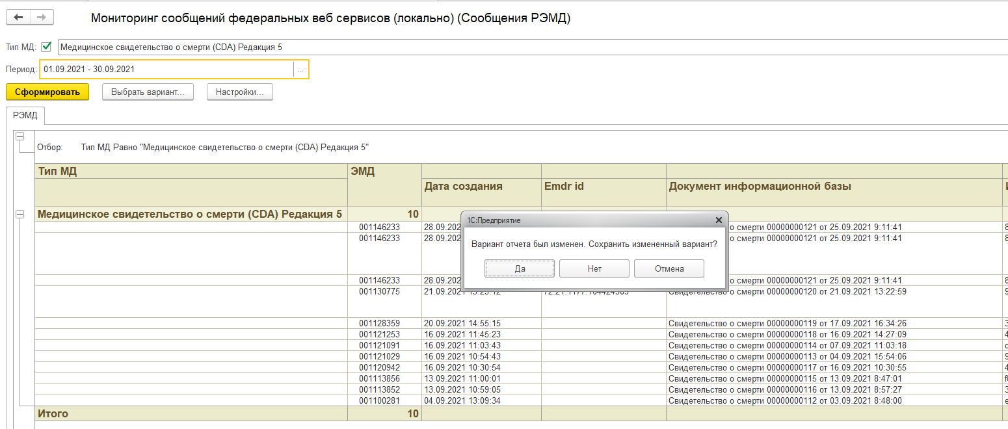
Рис.47

Нажать «Да», дать название варианту отчета (рис.48)
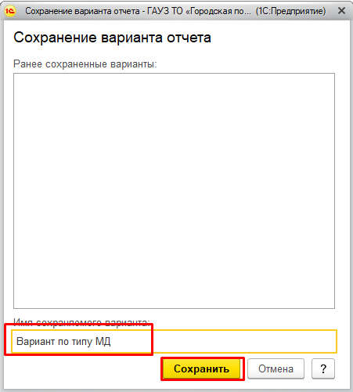
Рис.48
Сохраненный вариант отчета будет доступен по кнопке «Выбрать вариант».

